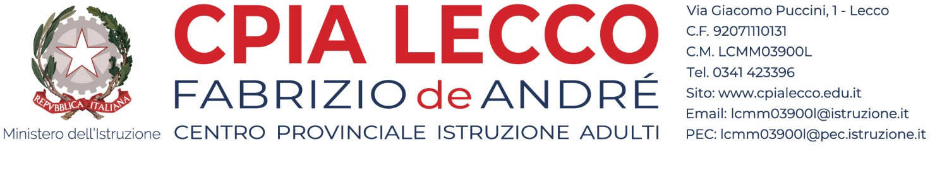

Elenco sedi disponibili:
- Comune di Ballabio
- Comune di Bulciago
- Comune di Cassago Brianza
- Comune di Costa Masnaga
- Comune di Lecco
- Comune di Nibionno
- Comune di Oggiono
- Comune Olgiate Molgora
- Comune di Paderno d’Adda
- Comune di Sirtori
In fase di programmazione:
- Comune di Airuno
- Comune di Barzago
- Comune di Brivio
- Comune di Calolziocorte
- Comune di Cernusco Lombardone
- Comune di Lomagna
- Comune di Mandello
- Comune di Missaglia
- Comune di Osnago

